Rakovický škôlkarik
Časopis pre všetkých

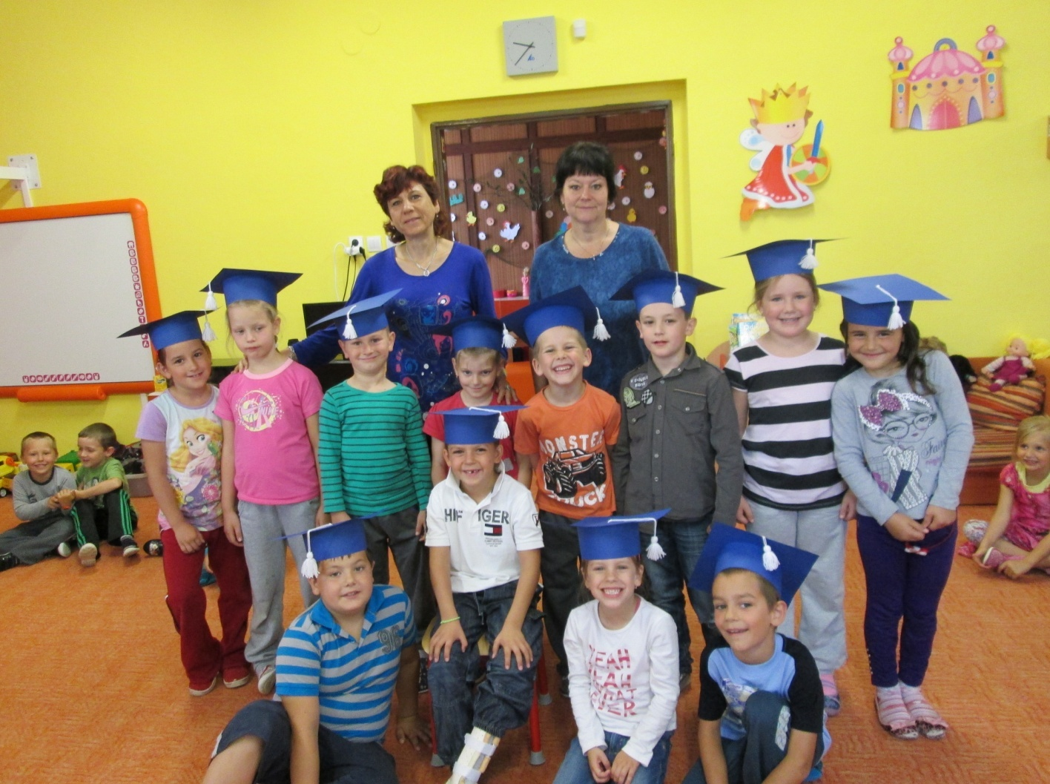

To naj z našej škôlky v šk. roku 2012/2013
Cvičenie s rodičmi
Radi si zacvičíme, celé telo rozhýbeme, veselo sa zabávame.
Cvičenia boli zamerané na prevenciu skoliózy, prevenciu plochých nôh, bolesti chrbtice, na relaxáciu celého tela, na vzájomný kontakt medzi rodičom a dieťaťom.
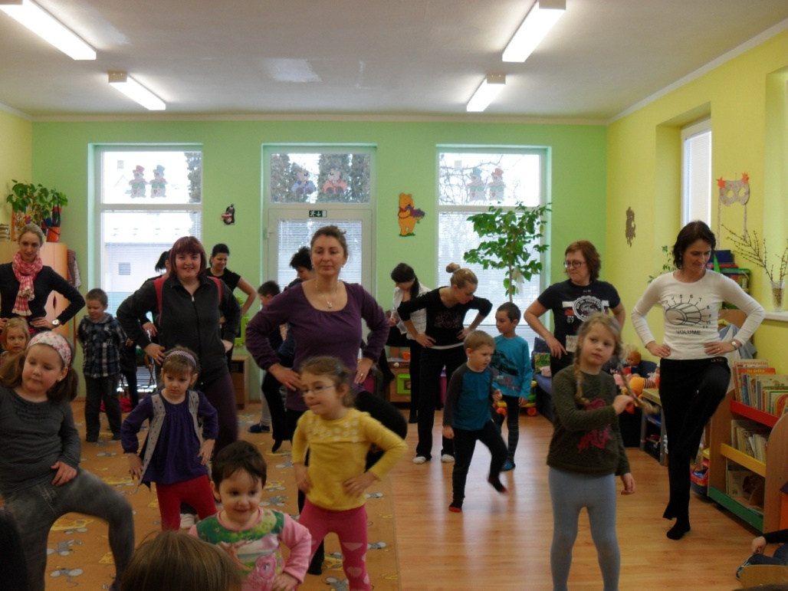

Týždeň plný rozprávok
Kde bolo tam bolo, boli malé princezničky a princovia...
Rozprávky nám prišli prečítať aj naši kamaráti zo ZŠ a veľmi sa nám ich návšteva páčila.
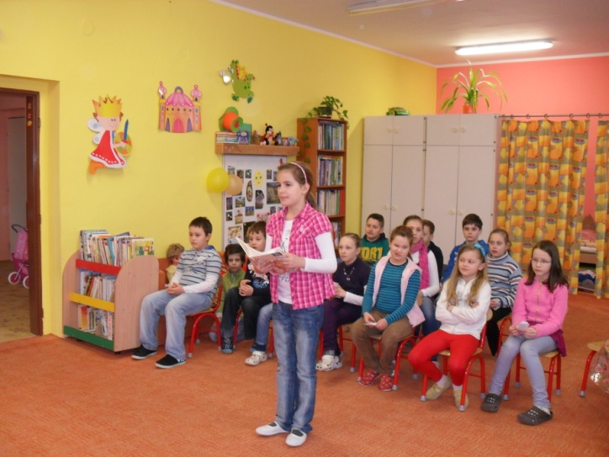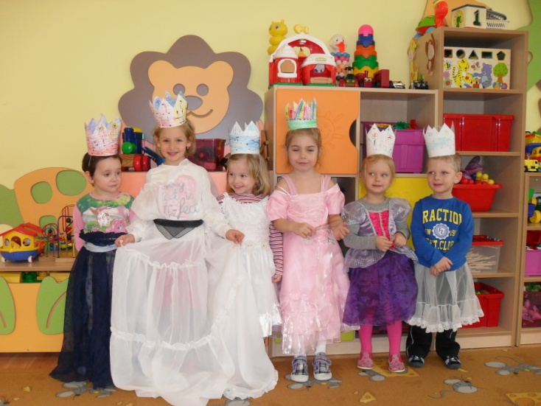

Slávne výroky našich detí:
Anna Mária B: ,, Pani učiteľka, Samo mi to rozbordeloval.“ (Pokazil jej skladačky.)
Miško B: ,,Pani učiteľka, ona ma zašticovala.“,
,,Pani učiteľka, ona ma vyzabíjala.“
Miško si nahlas grgne a usmieva sa. Pani učiteľka sa pýta: ,,Miško ako sa hovorí, keď si grgneš? „
Miško: ,, SORRY“
Tobiasko P: Učiteľka sa pýta:,, Deti, čo si myslíte, kto je to ochranár?,,
Tobiasko: ,, No fízly“
Katka L: ,, Mami ja by som chcela ísť do Anglicka.“
Mama: „A prečo?“
Katka: ,,Aby som tam mohla stretnúť pani angličtinárku.“
Katka pomenovávala bylinky:
,,Materina dúšková ,, (Materina dúška) a ,,Pľúcnik doktorský,, (Pľúcnik lekársky)
Samko H: ,, Pani učiteľka mne večer odrezali zub.“
Maťko G: Točí sa s deťmi na kolotoči a kričí: ,, Héj ideme do Rakovicka.“
Zuzka S: Zuzka kreslila a po doklreslení ju p. učiteľka vyzvala, aby si poupratovala farbičky.
Na to Zuzka zareagovala: ,, Ja tieto farbičky poupratujem a ty pukneš z mojej osobnosti.“
Zuzka mala prilepenú malú špinku na tričku a vraví: ,, Pani učiteľka ja tu mám niečo a to niečo nie je súčasťou môjho trička.“
Tánička D: Česala pani učiteľku a na záver vraví: ,, Počkaj ešte ti pozriem celú hlavu, či tam niečo nemáš.“ (Myslela drobné zvieratká)
„Héj pani učiteľka on si cvrkol na siple.“ (Oznamovala, že Dávidko si cvrkol na slipky.)
Aďka Č: ,, Ale já mám špinavé paty a já si ich sama doma vyškrábem.“
Sophinka O: Mala mať narodeniny a ráno pri pozeraní počasia jej mama vraví: ,,Mohli by sme upiecť tortu a priniesť ju do škôlky.“ Po chvíli mame hlási: ,,Dnes bude jasno a bude aj torta:“
,,Pani učiteľka ja sa nikoho nebojím, lebo keď som bola zajtra sama v noci ráno na bicykli v obchode, ja som sa nebála nikoho.“
Izabelka Z: Deti sa hrali na naháňačku. Izabelku naháňali a Zuzka S. ju rýchle dobehla a chytila.
Izabel nahnevane vraví: ,, Tak ma nasrala.“

Eliška H: ,, Moje deti sa volajú Gelko a Delko a spia - ticho buďte.“
,, Pani učiteľka ty sa na mňa pozri aká som ja tichá.“
,,Pani učiteľka môžem ísť modelínovať?“ (Myslela modelovať.)
Pri hre s bábikami: ,, Pani učiteľka mne sa rodí bábo.“
,,Pani učiteľka ja dnes pôjdem na estrádny materák.“ (Spojila estrádny krúžok s Materáčikom.)
,,Pani učiteľka pozri aké mám helasťáky.“ (Myslela elasťáky.)
Veronika Č: ,, Pani učiteľka tento výkres mi musíš dať na výpravu.“ (Myslela na výstavu.)
Kristianko S: Stojí pri knižkách na predaj a hovorí: ,, Pani mama mi túto knižku kúpi.“
Paťko F: Nesie na vychádzke terčík a vraví: ,, Pani učiteľka ja si už neprosím niesť ten terčík..“ Učiteľka: ,,A prečo?“ Paťko: ,,Lebo mám vretú ruku a ten terčík páli.“
Terezka B. Babička jedla. ,, Babi a čo to papáš?“ Babka: ,,Koleno.“ Terezka:,, A čie?“
Babka sa pýta: ,,Terezka všade je sucho a ty máš špinavé kolienka.“ Terezka: To já som nespadla, ja som sa len poprášila v blate.“
Pri obede: ,, Pani učiteľka ja to mäso už jesť nebudem, ono sa mi nafúklo.“
,, V mojom domove vyhlasovali, že bude dnes veľký sneh.“
,, To je vimozenšťan.“ (Myslela mimozemšťan.)
Po dlhom točení na kolotoči Terezka vraví: ,, Ja som Vám taká vyšťuchnutá.“ (Myslela vyšťavená.)
Janko Z: V spálni sa prepol termostat a mierne vydal pípací tón. Janko na to vykríkne : ,,Je tu bomba.“,
Na vychádzke obchádzame plot, za ktorým je pes. Janko vraví: ,, Je tam pán pes.“
Paťko K: ,, Pani učiteľka my budeme mať bábätko, to bude Terezka a aj bračeka. Učiteľka: ,, A ako sa bude volať?“ Paťko: ,, Brat Krátký.“
Paťko pri vyzliekaní sa do pyžama: ,, Ešte mám tak veľa tričkov, HALÓ, neviem čo mi to tá mama robí.“
Dominik M: „Musíme ísť preskúmať aký je trenár.“ (Myslel preskúmať terén - pani učiteľka vysvetľovala aký je mokrý a čo je to suchý terén.)

Zimné radovánky
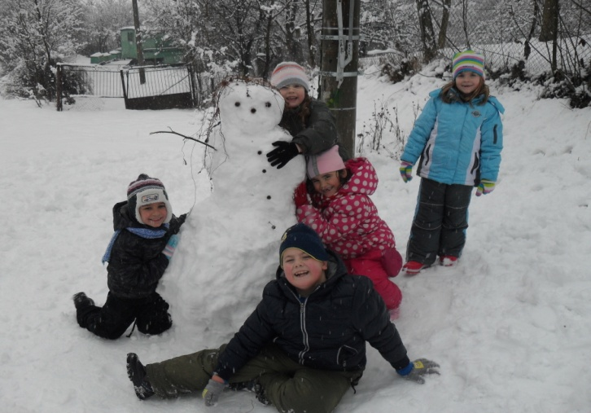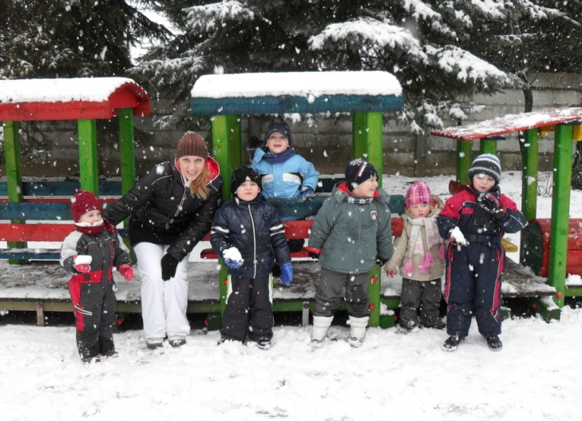
Vynášanie Moreny Ovocný deň
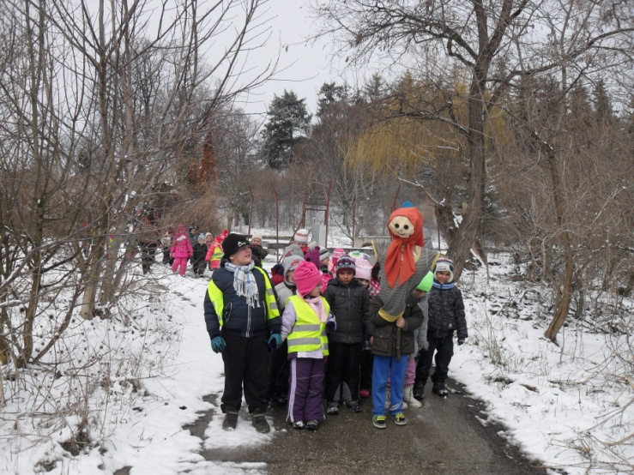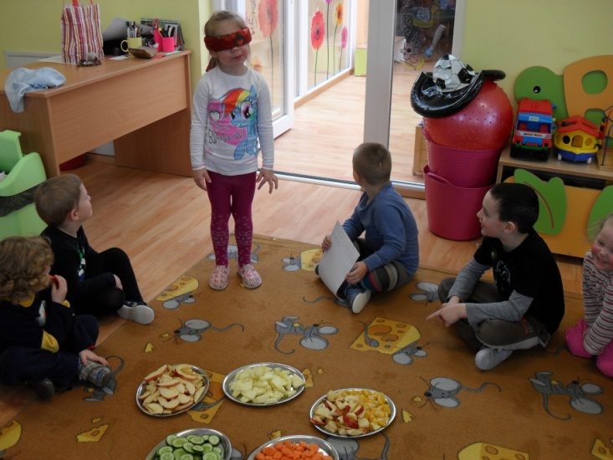
Veselé zúbky
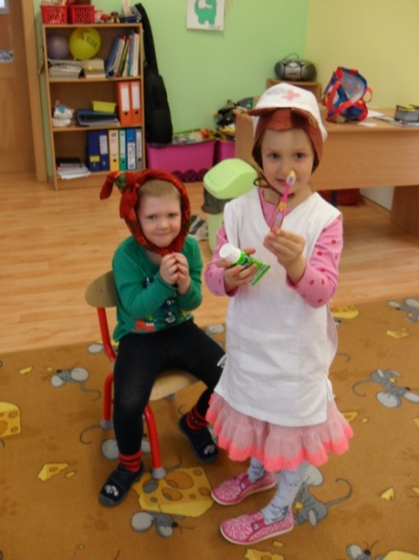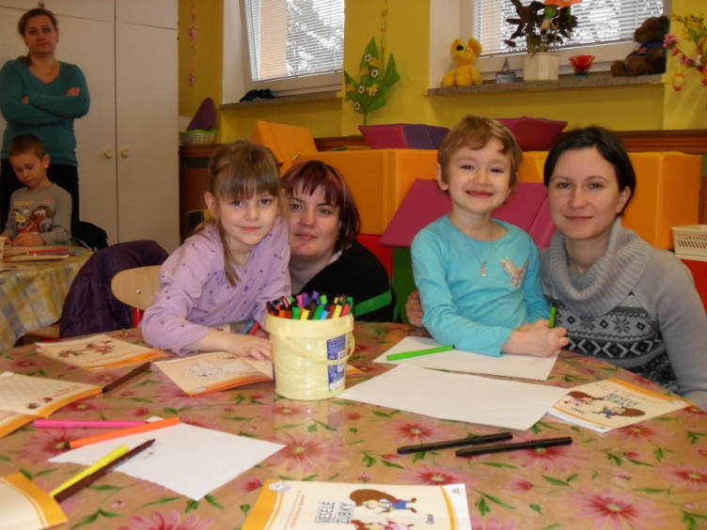
Radi sa rozprávame, vymýšľame a slovne tvoríme.
Rozprávočka, ktorú sme si sami vymysleli (deti 5r. – 6r.)

O smelom mravčekovi
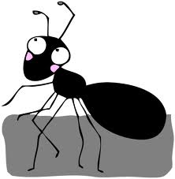 Bolo raz jedno mravenisko a v ňom samozrejme žilo veľa mravcov. Medzi nimi bol aj smelý mravček Maťko. Jedného pekného dňa išiel Maťko na výlet do lesa. A čo tam videl? Niečo na veľkej hrubej nôžke s hnedým klobúkom na vrchu. Bol to predsa dubák. Maťko chcel na hríb vyliezť, ale jeho nôžka bola hladká a Maťko sa na nej stále šmýkal dole. A tak rozmýšľal, čo spraviť. Na pomoc si zavolal svojich kamarátov. Spoločne hútali, až vyhútali. Zobrali dlhé steblo trávy, opreli o hríb a tak vyšli hore. Z dubáka mali veľký výhľad. Na jednej strane videli krásny zelený klobúčik a na druhej strane ešte krajší – červený s bielymi bodkami. Ale mravce nevedeli, že to boli muchotrávky. Kde sa vzal, tu sa vzal, na klobúku pri nich slimák stál. „Kto si?“ opýtal sa Maťko. „Ja som slimák Jurko,“ odpovedal. „Ja som sem prišiel ako každý deň na obed, ja mám veľmi rád dubáky. A vy tu čo robíte?“
- „My sme sem vyšli len tak zo zvedavosti, ale objavili sme krajšie klobúčiky ako tento a určite budú aj lepšie.“
-„Ej, vidím, že hríby vôbec nepoznáte, veď sa otrávite, síce sú pekné, ale strašne jedovaté, volajú sa muchotrávky. Radšej ani na ne nevyliezajte, je to veľmi nebezpečné.“
Mravce si na klobúku dubáka ešte chvíľu poležali a išli späť do mraveniska. Tam potom všetkým vyrozprávali čo zažili, ako spoznali slimáka Jurka a ako sa naučili to, že hríby rozdeľujeme na jedlé a na jedovaté, na ktoré sa môžeme len pozerať...

Básnička, ktorú sme si sami vymysleli (deti 5r.-6r.)
MOTÝLIK
Motýlik si všade letí, v diaľke vidí kopu smetí.
Letí ďalej na lúku, vidí veľkú ropuchu.
Na kvietok si sadol on, ktorý rástol pod stromom.
Oddýchol si trošičku, na tom malom kvietočku.

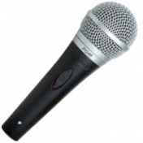 Ako sa vedia naše deti medzi sebou porozprávať.
( Kvíz s mikrofónom v ruke v maláckej triede. )
Terezka Burdová: „Dobrý deň“
Adamko Drobný: „ Dobrý deň“
Terezka Burdová: „Vonku je dnes škaredo, prší ako z krhle. Áno. Šeci sú vnútri, aby nezmokli a sme v škôlke a nikto si nepriniesol čižmy ani pršiplášte.“
Karolínka Korkošová: „Dominik ako pôjdeš domov?“
Dominik Masár: „Neviem, asi na aute.“
Tomáško Herceg: „Já pójdem asi na bicykli.“
Terezka Burdová: „Bože, šak je mokro.“
Lejka Bernátová: „Bojíš sa búrky?“
Karolínka Korkošová: „Ja nie.“
Mária Bažániová: „Ako sa máš?“
Kristiánko Společník: „Dobre“
Mária Bažániová: „Aké máte doma zvieratká?“
Lejka Bernátová: „Ja mám doma sliepky a potkanov.“
Kiarka Odlerová: „My sme mali minule doma papagája a teraz nám odletel.“
Terezka Burdová: ,,Ako ti je dnes v škôlke?“
Mária Bažániová: ,,Dobre.“
Terezka Burdová: „A prečo?“
Mária Bažániová: „Lebo.“
Sophinka Odlerová : „Čo robievate doma?“
Dominik Masár: „Neviem, ja som doma za počítačom.“
Paťko Krátký: „Ja som doma na telefóne.“
Mária Bažániová: „My sa hráme s Miškom na naháňačku.“
Alžbetka Štefíková: „Ja sa doma hrám s maminou.“
Janko Závodný: „Já dávam do telefónu fotku.“
Terezka Burdová: „Keď som umytá, tak pozerám na počítači rozprávku, aj sa doma hrávam.“
Naše farebné dni
Hnedý deň JESEŇ, Biely deň ZIMA, Zelený deň JAR, Žltý deň LETO.
Počas farebných dní sa deti obliekli podľa danej farby dňa, vytvárali práce, vyhľadávali farby na okolitých reáliách, hry a aktivity boli taktiež zamerané na spoznávanie danej farby.
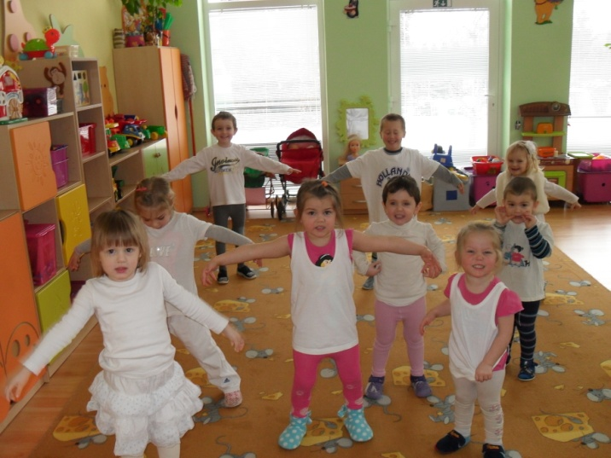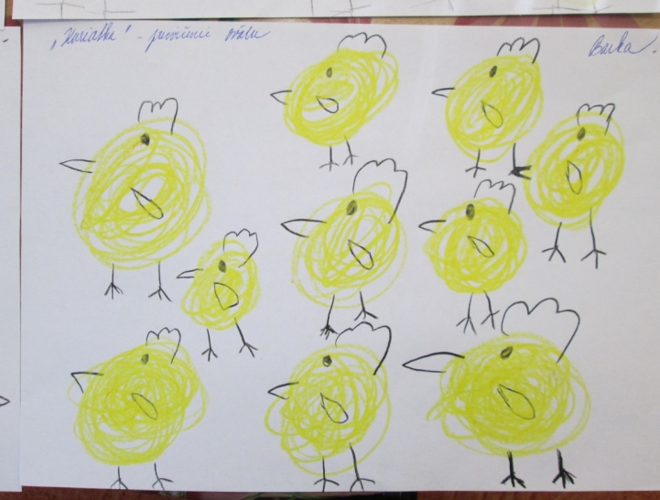
Týždeň športu a zábavy.
Ani nepriaznivé počasie nám nepokazilo radosť z netradičného týždňa, ktorý sa uskutočnil v telocvični ZŠ. Plný elánu a odhodlania deti hravo zvládli beh cez rôzne prekážky, skok z miesta, hod loptou, kotúľanie, preskakovanie, futbalový zápas, preťahovanie lanom, vzájomné prenášanie ... ale aj preteky v maľovaní o najkrajší kvietok. Za športové výkony boli deti odmenené medailou a malou pozornosťou.
...Športu zdar...
„Každé dieťa zo škôlky, zvládne všetky výskoky. Každé dieťa v dedine, cvičí v lete aj v zime.“

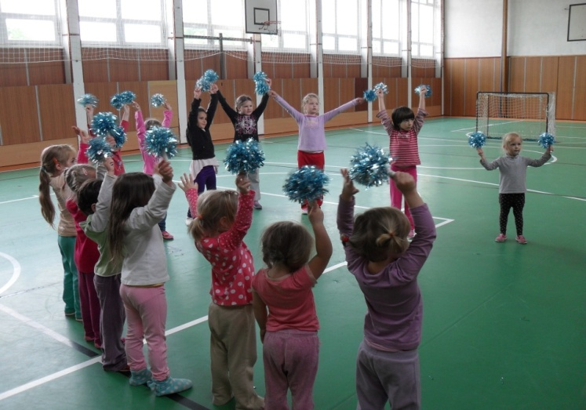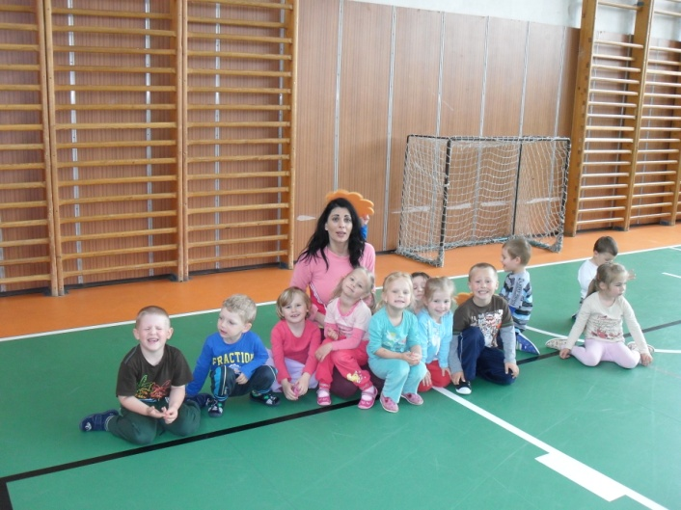

Vedomostná olympiáda
Naši predškoláci uplatnili svoje osvojené poznatky na ,, Vedomostnej olympiáde“, ktorá sa uskutočnila dňa 12.6.2013. Na 1.mieste sa umiestnila Katka Lopatková, na 2.mieste Barborka Kollárová a na 3.mieste Aďka Čeligová. Dievčatá okrem pochvaly si domov odniesli diplom s loptičkou a malou skladačkou. Gratulujeme!
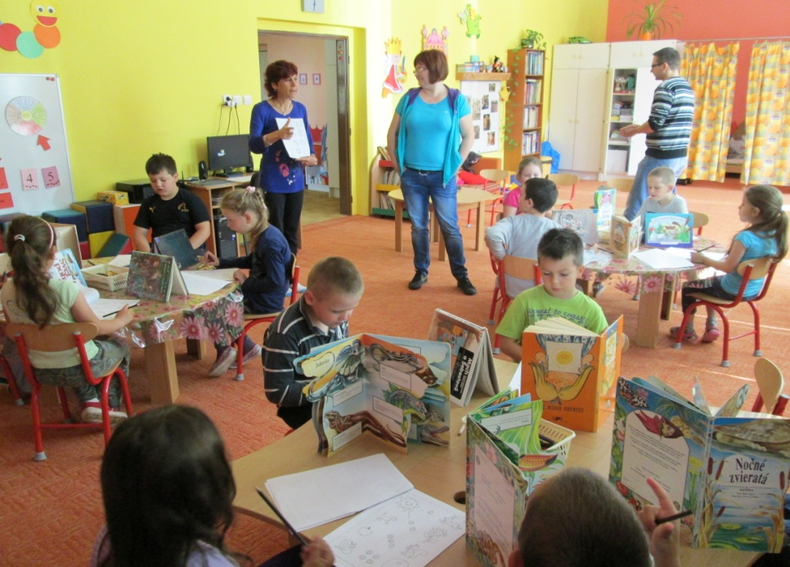
Plavecký kurz v mesiaci jún.
Plavecký kurz pre našich najmenších bol zameraný na spoznávanie vodného prostredia prostredníctvom hier, riekaniek a pesničiek. Deti získali dôveru a kladný vzťah k vode.
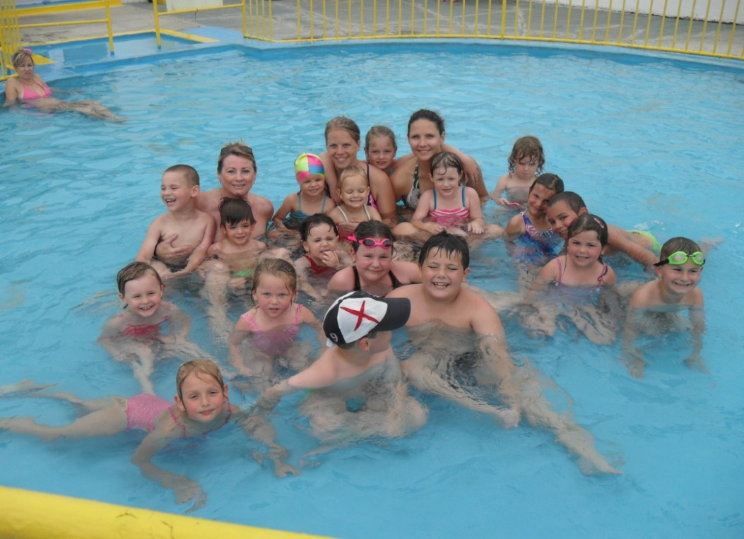
Podporili sme aj našich kamarátov v ZŠ na slávnostnom otvorení OLYMPIÁDY 2013.
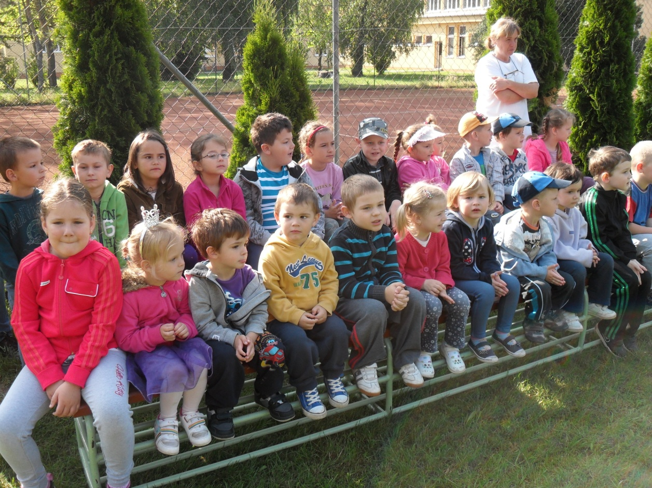
Stojí za povšimnutie
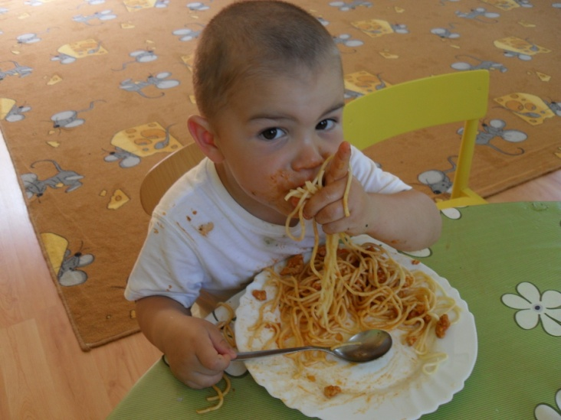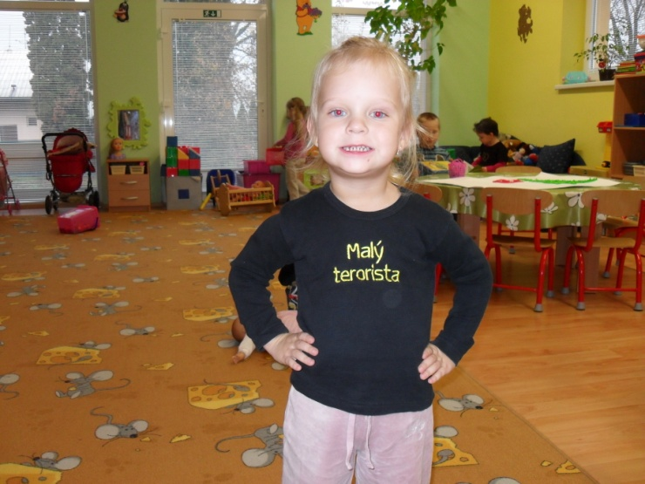
Všetkým našim deťom, rodičom, priateľom, známym, kolegom zo ZŠ a MŠ z úprimného srdca ďakujeme za celoročnú podporu, pomoc a výbornú spoluprácu.
Ďakujeme!
pani učiteľky - Turanová, Palkovičová, Horňáková, haringová

